Archivo de origen: Foro_UTT_MESAS_LAMINAS_8_10_2012
Video: <Foro_UTT_Totonaca>, <Foro_UTT_Amuzgo_Comentarios>, <Foro_UTT_Mazateco_Gr.1_Plenaria>
Audio: Foro_UTT_Mesa_Totonaco
Mesa de trabajo: Ka Unin (“El lugar de los vientos”)
Módulo textual: Ka Unin (“El lugar de los vientos”)
Autores: Yonathan Valencia Hernández.
Fecha: Octubre 08, 2012.
Lugar: Universidad Tecnológica de Tehuacán, Tehuacán, Puebla, México.
Lengua: Totonaco de Ecatlán, Jonotla, Sierra Norte de Puebla, México.
Facilitador: Jean Léo Léonard
Compiladora: Karla Janiré Avilés González

“KA UNIN”

Ajtluta kata antek shkasipini Puebla nitiku shkitanuy wa shlilay pi kalangakwin shwanit shlagkstu sipi, ajtlu kata titashtul niti shlajtlawan. Ni magkas titashtul tlagk punchuna shkitlawangkokan, agktuma kiltamaku gkaltum gkawasa shtukuwani “Ehecatl” tijashli niti katsiy niku shala shwanit pi na ka kaniwa niku shlay, kumu magkas titamagkshtajli tsukul kalajkanan, yawal jtsu shchiki, ni magkas titashtul kiltamaku tiku shtitashtugkoy na tsukul yawagkoy shchijkan; tsinu tsinu tsukul tluwangkoy, Ehecatl tiku gkasia anta litawi wa lilay Ecatlan mapakuigkol ti kachikin.
Kumu lakswan katiyitna chu punchuna senan tsukul chananangkoy, shchangkoy kushi, stapu, pin, tsukul magkalagkoy tagkalinin para na pashni, shtilan, katuwa. Wangkoy mat agtum kiltamaku shlajkanamagko gkaltum gkolo majkatsil pi katsatata shwanit niku katayil agktum tlankasia tsangkel, tsukul gkalaskinlgkoy kumu nitu shlaninit wa pi tlan shwi kampi ukshili pi shtashtuy chuchut, tsukul ukshilgkoy tukula na makutugkoy, alistal tsukul kawashgkoy chu shlikana lanka chuchut shtitashtuy “Ininkit” li mapakuigkol, liwana makashtlawinangkol chu chiyu nikshni sputa anta chuchut. Alistal mayawaninangkol sikulan, pugkaltawegke. Wangkoy pi akshni yawaka sikulan magkat liminka kumpana kumu teje lanka chu tsinka shwanit ni shkatsigkoy lala na mawakagkoy, nitiku katsiy tuku titashtul kampi a li chalí shwakaja niku shlitawakat shwanit wangkoy pi angeles ki taktagko wa kimawakagkocha wa kumpana, kampi niti li katsiy.

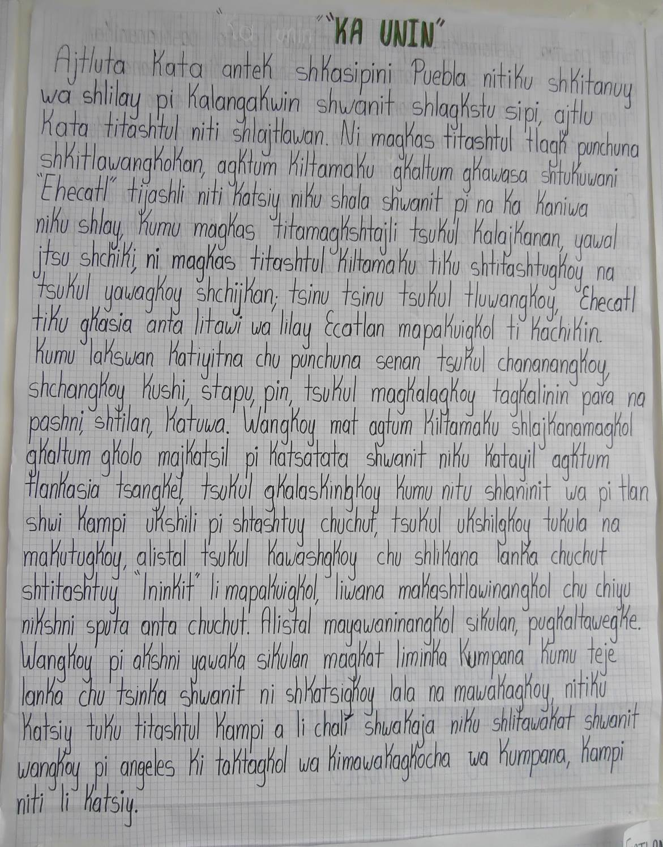
Fig. 1 Ka Unin

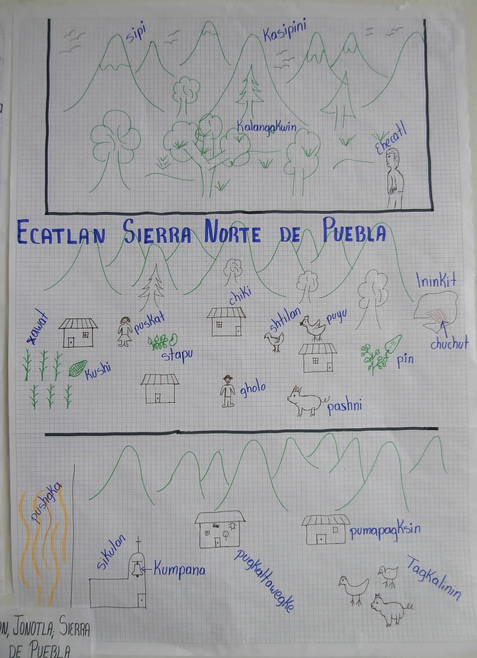
Fig. 2 Ecatlán Sierra Norte de Puebla

Módulo textual: Glosario

GLOSARIO
Kasipini | Cerros | Pushmakitis | Veinticinco
Kalangakwin | Rancho grande | Santuna | Todos santos
Xawat | Milpa | Kapsnat | Papel
Kushi | Maíz | Kachikin | Pueblo
Stapu | Frijol | Jshlajni | Entre
Sipi | Cerro | Ka unin | Lugar de los vientos
Puskat | Señora | Tutunaku o Totonaco | Tres corazones
Chiki | Casa
Gkolo | Señor | Naku | corazones
Shtilan | Gallina | Gkawasa | Joven
Puyu | Gallo | Senan | Llueve
Pashni | Puerco | Sen | Lluvia
Pin | Chile | Mapakuigkol | Nombraron
Lninkit | Cima | Lanka | Grande
Chuchut | Agua | Chalí | Mañana
Pushgka | Rio | Wegk | Todos
Sikulan | Iglesia | Chiwinangkoy | Hablan
Kumpana | Campana | Paskuananikan | Festejan
Pugkaltawegke | Escuela | Tsinka | Pesa
Tagkalinin | Animales

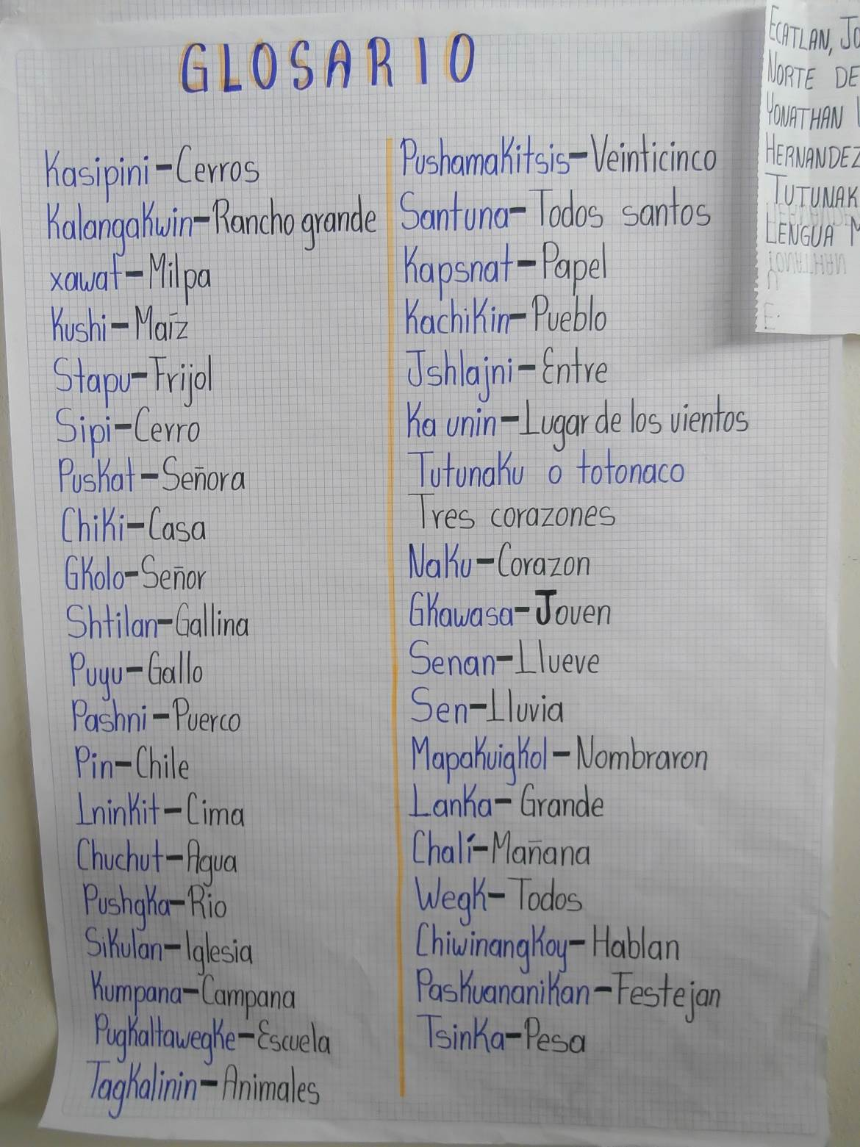

Fig. 3 Glosario

